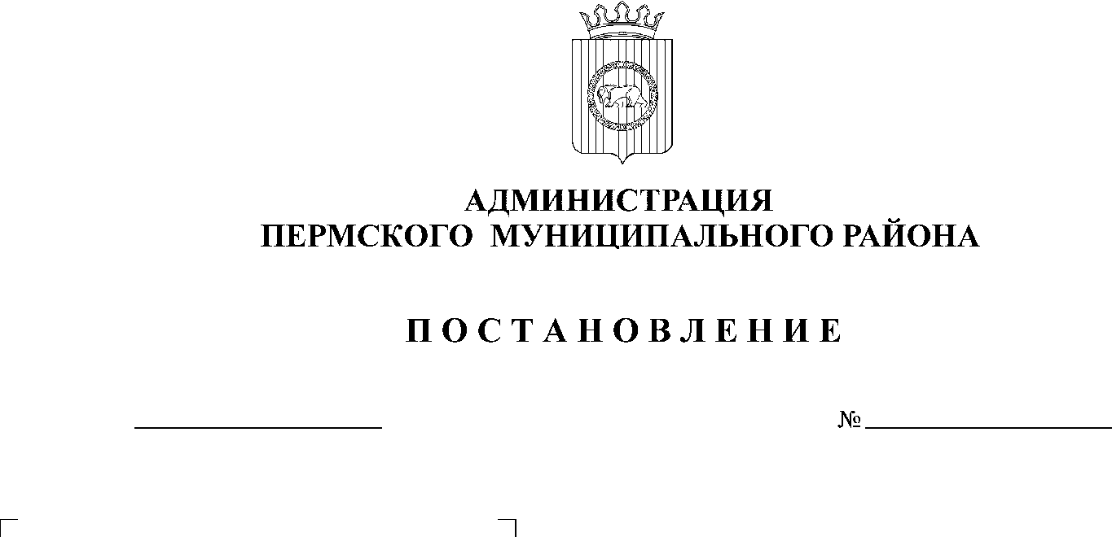
СЭД-2021-299-01-01-05.С-97
О подготовке проекта о внесении изменений в Правила землепользования и застройки муниципального образования «Савинское сельское поселение» Пермского муниципального района Пермского края, утвержденные решением Земского Собрания Пермского муниципального района от 28 сентября 2017 г. № 255
03.03.2021

В соответствии с п. 20 ч. 1, ч. 4 ст. 14 Федерального закона от 06 октября 2003 г. № 131-ФЗ «Об общих принципах организации местного самоуправления в Российской Федерации», со ст. ст. 31, 33 Градостроительного кодекса Российской Федерации, п. 6 ч. 2 ст. 47 Устава муниципального образования «Пермский муниципальный район», заявлением комитета имущественных отношений администрации Пермского муниципального района от 09 февраля 2021 г. № СЭД-2021-299-01-01-13-28, с учетом рекомендаций, содержащихся в заключении комиссии по подготовке проекта правил землепользования и застройки (комиссии по землепользованию и застройке) при администрации Пермского муниципального района по предложениям заинтересованных лиц о внесении изменений в Правила землепользования и застройки Савинского сельского поселения от 24 февраля 2021 г.,

администрация Пермского муниципального района ПОСТАНОВЛЯЕТ:
- Подготовить проект о внесении изменений в Правила землепользования и застройки муниципального образования «Савинское сельское поселение» Пермского муниципального района Пермского края, утвержденные решением Земского Собрания Пермского муниципального района от 28 сентября 2017 г. № 255 (в ред. от 20 февраля 2018 г. № 293, от 24 сентября 2020 г. № 77, от 25 февраля 2021 г. № 111), в части дополнения основных видов разрешенного использования видом разрешенного использования земельного участка с кодовым обозначением 12.0.2 «Благоустройство территории» градостроительного регламента территориальной зоны Р-1 «Зона рекреационно-ландшафтных территорий общего пользования».
- Комиссии по подготовке проекта правил землепользования и застройки (комиссии по землепользованию и застройке) при администрации Пермского муниципального района, утвержденной постановлением администрации Пермского муниципального района от 16 февраля 2015 г. № 462, подготовить и опубликовать в бюллетене муниципального образования «Пермский муниципальный район», разместить на официальном сайте Пермского муниципального района www.permraion.ru сообщение о принятии настоящего постановления.
- Направить копию настоящего постановления заявителям.
- Настоящее постановление вступает в силу со дня его подписания.
- Контроль за исполнением настоящего постановления возложить на начальника управления архитектуры и градостроительства администрации Пермского муниципального района, главного архитектора.
И.п. главы муниципального района А.А. Норицин

